各類野生動物照片、物種、棲地及分布
資料來源：行政院農業委員會特有生物研究保育中心
1.鼬獾
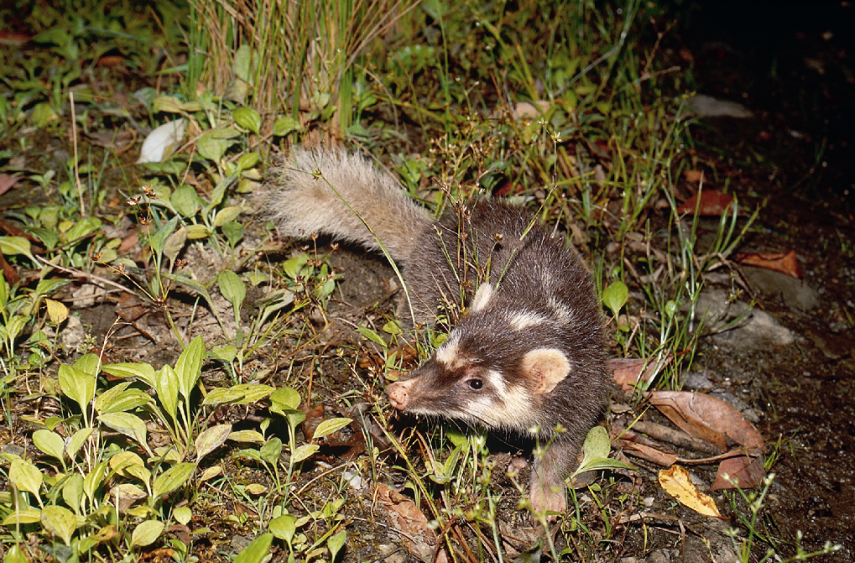

(攝影者：姜博仁)
(1)物種描述：
頭軀幹長 35.5-40 公分，尾長 13.9-17 公分；全身披深灰褐色粗毛，身體瘦長，四肢細短，爪尖銳而長呈白色，吻長突出，尾部具白色長毛；由頭頂經後頸至背中央有一白色縱帶，額頂有黃白斑，臉頰至前頸以及腹部中央亦為黃白色。
(2)棲地描述：
棲息於森林、灌叢、草生地及開墾地，白天躲藏於自行挖掘之樹洞、土洞或岩洞內休息，黃昏或夜晚始外出覓食。受驚嚇或被逼迫時會由肛門腺分泌具惡臭之氣味以驅敵。排遺呈黑色細長螺旋狀。
(3)分布描述：
分布於低、中海拔山區。
2.錢鼠
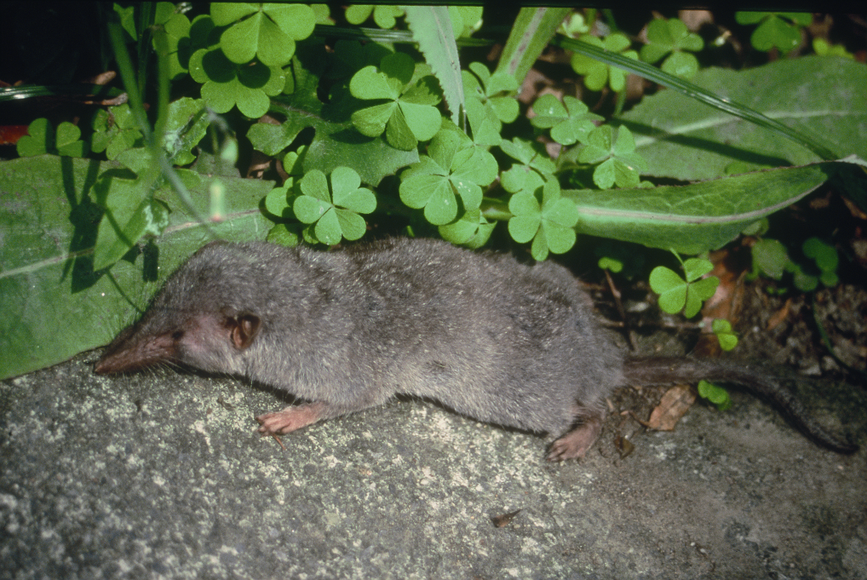

(攝影者：鄭錫奇)
(1)物種描述：
頭軀幹長約11-15公分，體背部灰黑色，腹部為淡灰色；耳殼裸露，吻部尖長；尾長約6-9公分，基部粗大，剛毛明顯，體側具麝香腺會分泌臭味。
(2)棲地描述：
本種又稱錢鼠、香鼩、家鼩。雜食性，以蠕蟲、昆蟲及廚餘為食；受干擾時會發出尖而短促的叫聲。
(3)分布描述：
主要棲息於人類住家附近，如水溝、廚房或暗濕之處；偶可在野外發現。

3.白鼻心
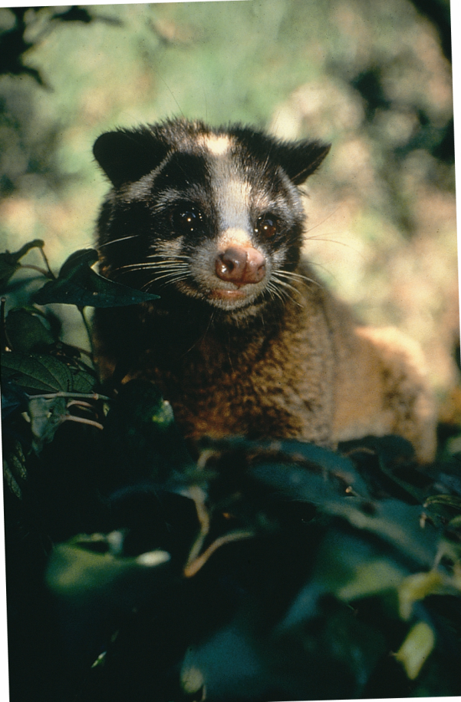

(攝影者：鄭錫奇)

(1)物種描述：
頭軀幹長 48 ～ 50 公分，尾長 37 ～ 41 公分； 頭部圓大，體色為黃灰褐色，頭頸部色較黑，由額頭至鼻端有一條明顯的白色縱帶，眼睛上下延伸至耳下的部分亦各有一塊白斑，後頸、肩、四肢末端及尾巴末端為黑色。身體略為肥胖，但四肢粗短有力，腳爪亦銳利。
(2)棲地描述：
又名菓子貍、烏腳香。夜行性動物。雜食性，喜食多汁之果實，樹棲性，善於爬樹，經常在樹上活動、覓食。遇敵時會由肛門腺放出異味驅之。
(3)分布描述：
分布於低至高海拔之山區，但以低、中海拔為多，棲息地以闊葉林為主，偶可在開墾地發現。

4.棕簑貓(食蟹獴)
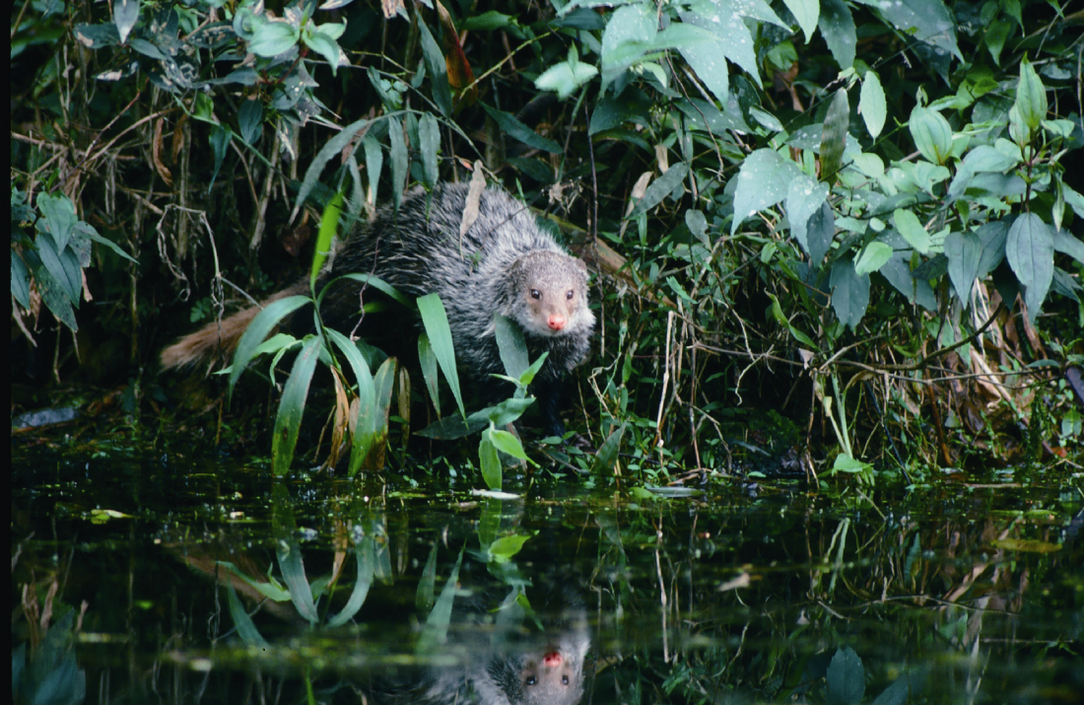

(攝影者：陳加盛)
(1)物種描述：
體長 36-45.7 公分，尾長 16.5-28 公分； 頭部細長，吻突出，體略膨大，趾間有新月形蹼膜。體毛長且膨鬆質硬，呈灰棕色末端色白，頸部、四肢為暗褐色，喉部毛色較白。
(2)棲地描述：
本種又名棕簑貓。日夜皆有活動，主要以清晨或傍晚為多，棲息於低至中海拔山區溪流附近之森林中，躲藏於岩洞或自掘之洞穴內，覓食時會移至溪中，善於游泳潛水。食物為淡水蟹、蛙、魚、蝸牛等軟體或甲殼動物，排遺呈短棒狀，常內含大量螃蟹碎殼。
(3)分布描述：
低至中海拔山區溪流附近之森林中。

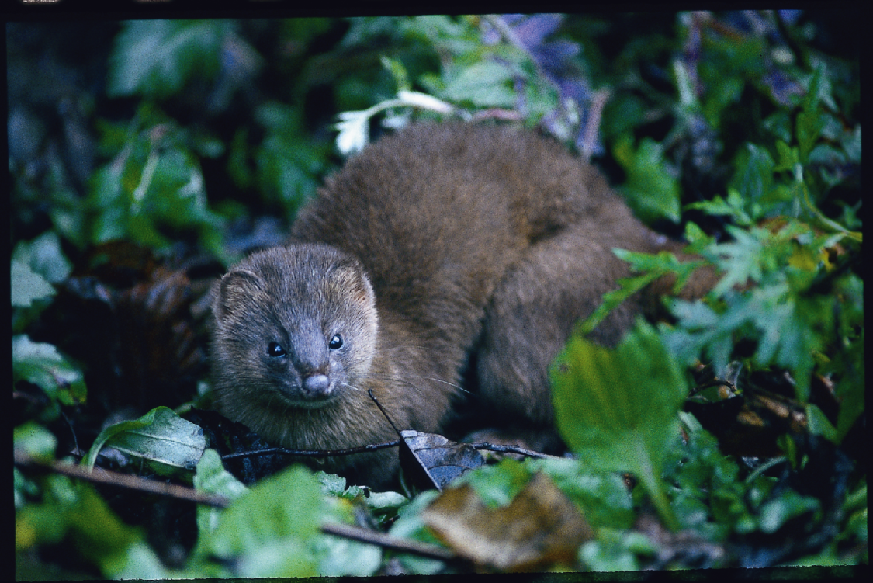
5.黃鼠狼

(攝影者：艾台霖)
(1)物種描述：
頭軀幹長 25.1 -33.5 公分 ， 尾長15.4 -21 公分； 身體修長，四肢細短，體色會隨季節而變，夏季體背為赤褐色，腹面顏色較淡，背腹之間無明顯界限，冬季毛色變淡，唇腮及喉部有白斑。
(2)棲地描述：
又名黃鼠狼，夜行性，但白天亦會活動，在高山草原的地面或林道旁的岩石上常可見其黑色細長末端扭曲的條狀排遺，身體柔軟靈活，可自由進出狹窄洞穴，棲居於地面之岩石洞穴、石縫、土穴或樹洞中。肉食性，以野鼠、昆蟲、鳥及鳥蛋等為主食。
(3)分布描述：
低至高海拔皆有分布，但以中、高海拔森林較常見。

6.石虎
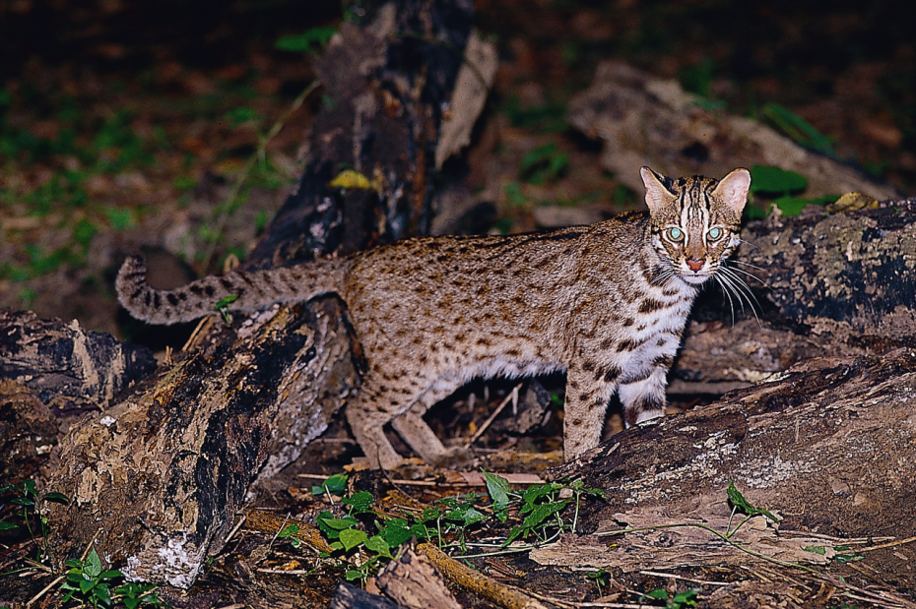

(攝影者：劉建男)
(1)物種描述：
頭軀幹長 50-65 公分，尾長 27-29.9 公分； 體形似家貓而略大，頭圓吻短，軀幹圓長，體色為灰褐色，具黑褐色點狀斑，額頭有兩條灰白色縱帶，而帶之兩邊為黑色縱帶，耳後黑色有白斑。
(2)棲地描述：
本種又稱山貓，屬於夜行性動物，白天棲息於樹洞或岩石縫中，傍晚後始外出獵食，行動敏捷靈活，善於爬樹及游泳。肉食性，食物以小型動物為主，捕獲獵物時會緊咬住，至死方休。
(3)分布描述：
分布於低至中海拔山區闊葉林，極不易發現。

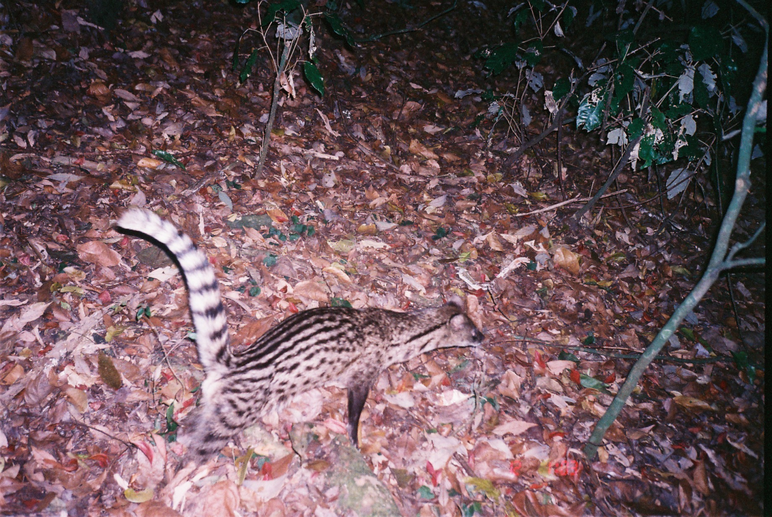
7.麝香貓

(攝影者：張簡琳玟)
臺灣特有亞種，珍貴稀有。

8.黃喉貂
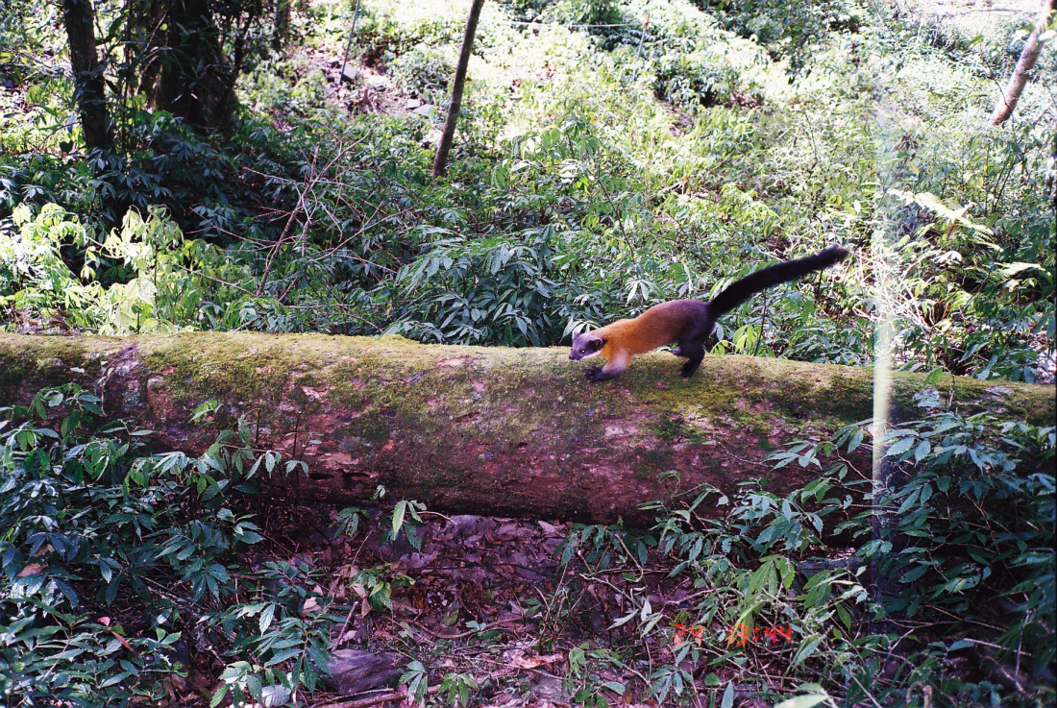

(攝影者：張仕緯)
臺灣特有亞種，稀少。

